**МИНИСТЕРСТВО НАУКИ И ВЫСШЕГО ОБРАЗОВАНИЯ РОССИЙСКОЙ ФЕДЕРАЦИИ**

Федеральное государственное автономное образовательное учреждение высшего образования

«Санкт-Петербургский политехнический университет Петра Великого»

(ФГАОУ ВО «СПбПУ»)

Институт среднего профессионального образования

**ОТЧЕТ**

**по лабораторной работе №1**

по учебной дисциплине «МДК 04.01 Внедрение и поддержка компьютерных систем"

**Проектирование графического интерфейса пользователя**

Выполнил:

Студент 2 курса 22919/1 группы

Ишбулатов Реналь Русланович

Проверил:

Преподаватель ИСПО

Иванова Дарья Васильевна

**Цель работы**

Познакомиться с основными элементами управления (виджетами) и приобрести навыки проектирования графического интерфейса пользователя.

**Функционал**

1. Прохождение тестов
2. Создание и добавление новых тестов
3. Редактирование существующих тестов
4. Автоматическая проверка и оценка результатов
5. Вход в систему/регистрация для сохранения созданных и пройдённых тестов
6. Фильтр и сортировка доступных тестов по категориям
7. Хранение результатов
8. Форма обратной связи
9. Информация о проекте

**Сценарий**

Пользователь дошел до главной страницы. Пользователь хотел бы, чтобы он мог пройти тест или создать свой, войти в личный кабинет для сохранения результатов, найти информацию о проекте и при надобности оставить сообщение.

Соответственно, все эти функции необходимо положить на 1 макет.



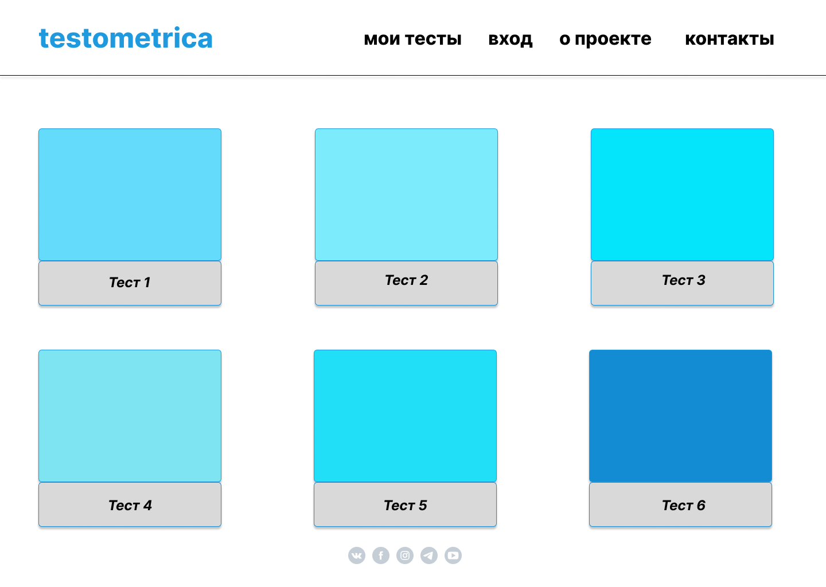

Макет 1. Главная страница (testometrica.ru)

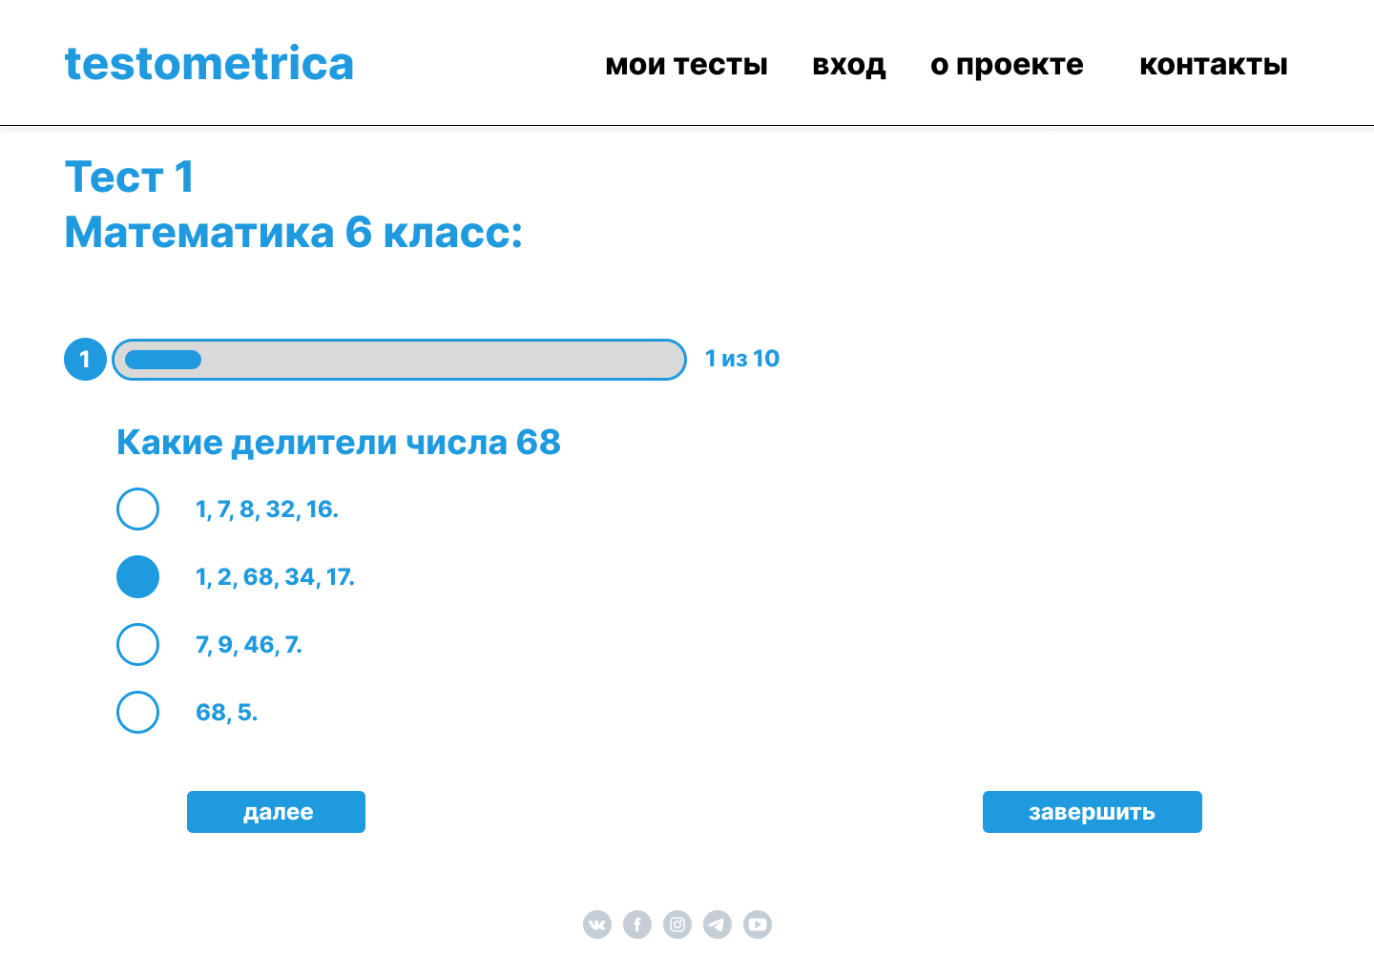

Макет 2. Выбранный тест

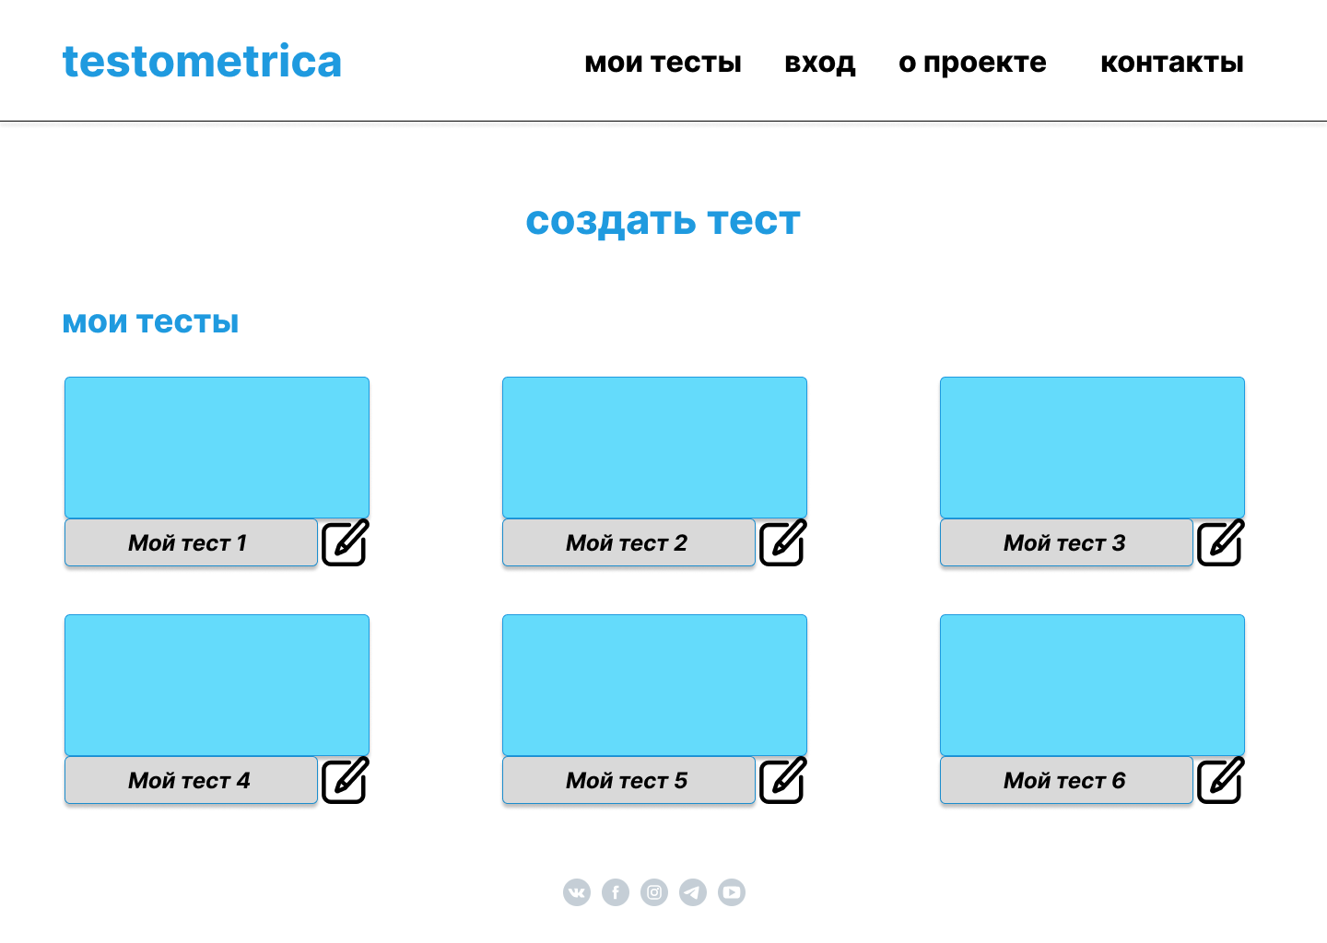

Макет 3. Страница Мои тесты

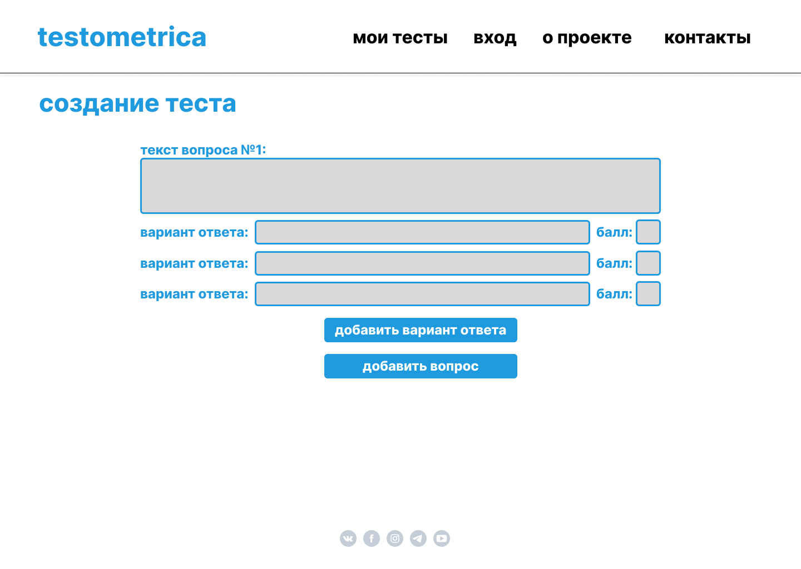

Макет 4. Страница создания и редактирования теста

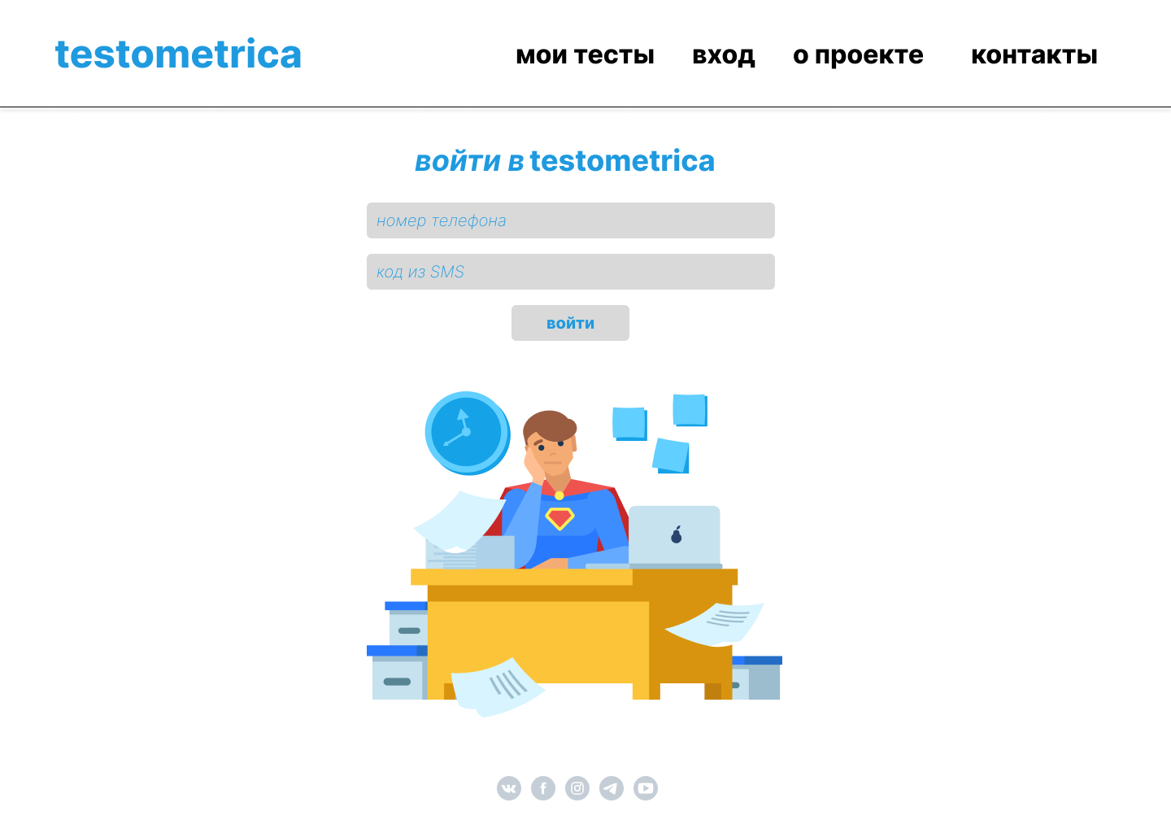

Макет 5. Страница Вход

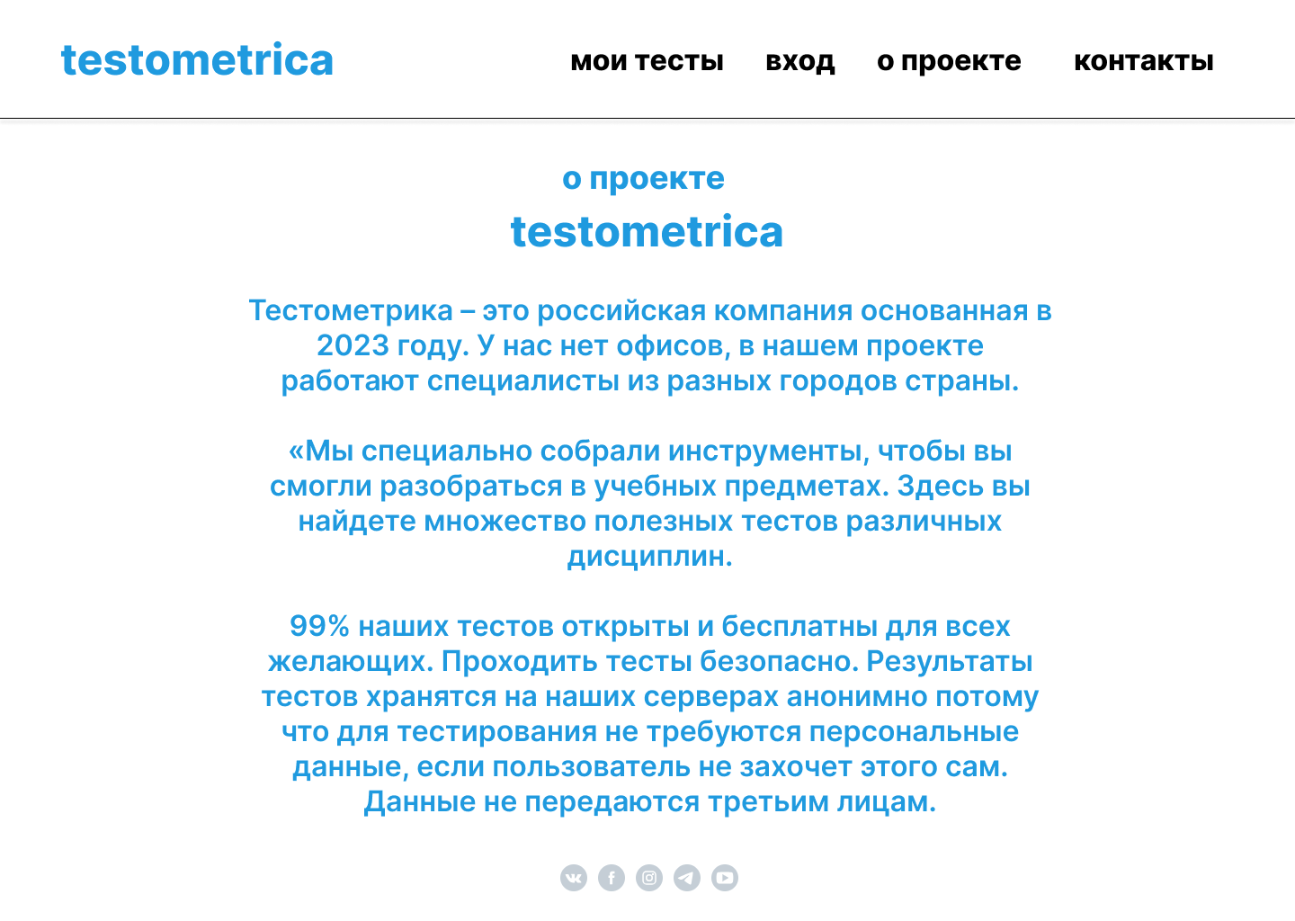

Макет 6. Страница О проекте

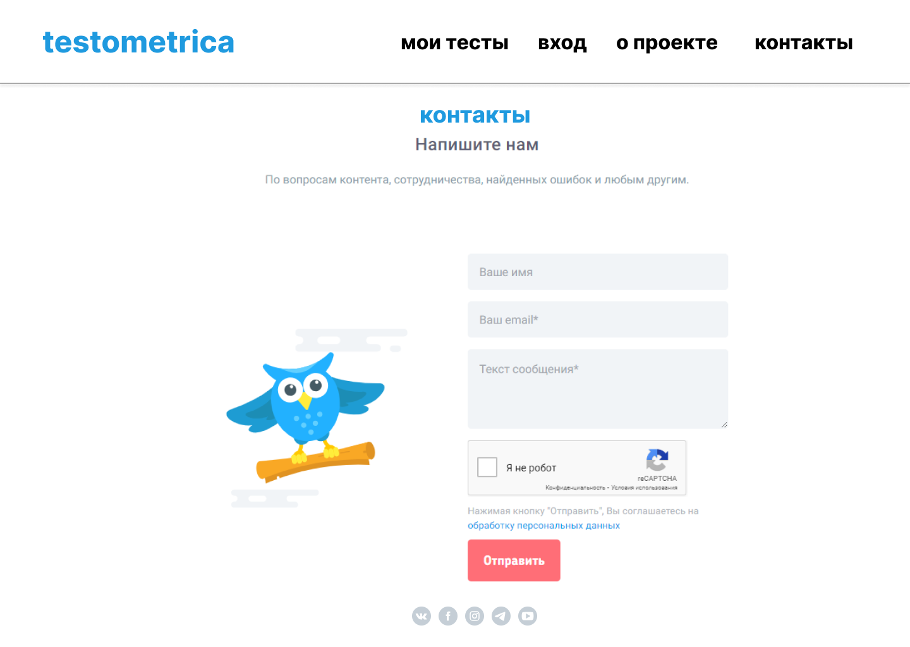

Макет 7. Страница Контакты

**Начальная страница**

|  |  |  |  |  |
| --- | --- | --- | --- | --- |
| **Название поля** | **Тип** | **Условия видимости** | **Условия доступности** | **Описание** |
| Логотип | Ссылка | Виден всем | Доступен всем | Ссылка на сайт testometrica.ru |
| Тесты | Начальная страница | Начальная страница |
| Мои тесты | Ссылка | Ссылка на другую страницу сайта |
| Вход | Ссылка | Ссылка на другую страницу сайта |
| О проекте | Ссылка | Ссылка на другую страницу сайта |
| Контакты | Ссылка | Ссылка на другую страницу сайта |
| Ссылки на социальные сети | Ссылка | Ссылка на сайты vk.com, facebook.com, instagram.com, telegram.org, youtube.com |
| Тест 1 - 6 | Ссылка | Ссылка на другую страницу сайта |

**Страница прохождения теста**

|  |  |  |  |  |
| --- | --- | --- | --- | --- |
| **Название поля** | **Тип** | **Условия видимости** | **Условия доступности** | **Описание** |
| Логотип | Ссылка | Виден всем | Доступен всем | Ссылка на сайт testometrica.ru |
| Тесты | Ссылка | Начальная страница |
| Мои тесты | Ссылка | Ссылка на другую страницу сайта |
| Вход | Ссылка | Ссылка на другую страницу сайта |
| О проекте | Ссылка | Ссылка на другую страницу сайта |
| Контакты | Ссылка | Ссылка на другую страницу сайта |
| Ссылки на социальные сети | Ссылка | Ссылка на сайты vk.com, facebook.com, instagram.com, telegram.org, youtube.com |
| Выбор ответа | Кнопка | Изменение цвета кнопки при выборе ответа |
| Далее | Кнопка | Переход к следующему вопросу теста |
| Завершить | Кнопка | Досрочное завершение теста |

**Страница Мои тесты**

|  |  |  |  |  |
| --- | --- | --- | --- | --- |
| **Название поля** | **Тип** | **Условия видимости** | **Условия доступности** | **Описание** |
| Логотип | Ссылка | Виден всем | Доступен всем | Ссылка на сайт testometrica.ru |
| Тесты | Ссылка | Начальная страница |
| Мои тесты | Ссылка | Ссылка на другую страницу сайта |
| Вход | Ссылка | Ссылка на другую страницу сайта |
| О проекте | Ссылка | Ссылка на другую страницу сайта |
| Контакты | Ссылка | Ссылка на другую страницу сайта |
| Ссылки на социальные сети | Ссылка | Ссылка на сайты vk.com, facebook.com, instagram.com, telegram.org, youtube.com |
| Мои тесты | Текст | Название страницы |
| Создать тест | Ссылка | Переход на страницу Создание теста |
| Редактирование | Ссылка | Переход на страницу Создание теста |

**Страница Создание теста**

|  |  |  |  |  |
| --- | --- | --- | --- | --- |
| **Название поля** | **Тип** | **Условия видимости** | **Условия доступности** | **Описание** |
| Логотип | Ссылка | Виден всем | Доступен всем | Ссылка на сайт testometrica.ru |
| Тесты | Ссылка | Начальная страница |
| Мои тесты | Ссылка | Ссылка на другую страницу сайта |
| Вход | Ссылка | Ссылка на другую страницу сайта |
| О проекте | Ссылка | Ссылка на другую страницу сайта |
| Контакты | Ссылка | Ссылка на другую страницу сайта |
| Ссылки на социальные сети | Ссылка | Ссылка на сайты vk.com, facebook.com, instagram.com, telegram.org, youtube.com |
| Создание теста | Текст | Название страницы |
| Текст вопроса | Текстовое поле | Текстовое поле для ввода текста вопроса |
| Вариант ответа | Текстовое поле | Текстовое поле для ввода варианта ответа |
| Балл | Текстовое поле | Текстовое поле для ввода балла |
| Добавить вариант ответа | Кнопка | Добавление варианта ответа |
| Добавить вопрос | Кнопка | Добавление вопроса |

**Страница Вход**

|  |  |  |  |  |
| --- | --- | --- | --- | --- |
| **Название поля** | **Тип** | **Условия видимости** | **Условия доступности** | **Описание** |
| Логотип | Ссылка | Виден всем | Доступен всем | Ссылка на сайт testometrica.ru |
| Тесты | Ссылка | Начальная страница |
| Мои тесты | Ссылка | Ссылка на другую страницу сайта |
| Вход | Ссылка | Ссылка на другую страницу сайта |
| О проекте | Ссылка | Ссылка на другую страницу сайта |
| Контакты | Ссылка | Ссылка на другую страницу сайта |
| Ссылки на социальные сети | Ссылка | Ссылка на сайты vk.com, facebook.com, instagram.com, telegram.org, youtube.com |
| Номер телефона | Текстовое поле | Текстовое поле для ввода телефона |
| Код из SMS | Текстовое поле | Текстовое поле для ввода кода из SMS |
| Войти | Кнопка | Переход в аккаунт пользователя |

**Страница О проекте**

|  |  |  |  |  |
| --- | --- | --- | --- | --- |
| **Название поля** | **Тип** | **Условия видимости** | **Условия доступности** | **Описание** |
| Логотип | Ссылка | Виден всем | Доступен всем | Ссылка на сайт testometrica.ru |
| Тесты | Ссылка | Начальная страница |
| Мои тесты | Ссылка | Ссылка на другую страницу сайта |
| Вход | Ссылка | Ссылка на другую страницу сайта |
| О проекте | Ссылка | Ссылка на другую страницу сайта |
| Контакты | Ссылка | Ссылка на другую страницу сайта |
| Ссылки на социальные сети | Ссылка | Ссылка на сайты vk.com, facebook.com, instagram.com, telegram.org, youtube.com |
| Описание проекта | Текст | Описание проекта testometrica |

**Страница Контакты**

|  |  |  |  |  |
| --- | --- | --- | --- | --- |
| **Название поля** | **Тип** | **Условия видимости** | **Условия доступности** | **Описание** |
| Логотип | Ссылка | Виден всем | Доступен всем | Ссылка на сайт testometrica.ru |
| Тесты | Ссылка | Начальная страница |
| Мои тесты | Ссылка | Ссылка на другую страницу сайта |
| Вход | Ссылка | Ссылка на другую страницу сайта |
| О проекте | Ссылка | Ссылка на другую страницу сайта |
| Контакты | Ссылка | Ссылка на другую страницу сайта |
| Ссылки на социальные сети | Ссылка | Ссылка на сайты vk.com, facebook.com, instagram.com, telegram.org, youtube.com |
| Ваше имя | Текстовое поле | Текстовое поле для ввода имени |
| Ваш email | Текстовое поле | Текстовое поле для ввода почты |
| Текст сообщения | Текстовое поле | Текстовое поле для ввода текста сообщения |
| Капча | Кнопка | Проверка на робота |
| Обработка персональных данных | Ссылка | Ссылка на страницу соглашения на обработку персональных данных |
| Отправить | Кнопка | Отправление сообщения |

**Доказательство:**

1. Пользователям в первую очередь интересно пройти тест, именно поэтому, подборка расположена на Главной странице и выделена размером, в отличии от менее важных объектов (например, О проекте), которые значительно меньше. Исходя из вышеперечисленного, в работе был использован принцип простоты.

2. Основываясь на сценарии, на Главной странице находятся самые востребованные, для пользователя, функции, такие как: пройти тест; посмотреть новые тесты, в отличии от функции «Ссылки на социальные сети», которая находится в низу страницы. Исходя из вышеперечисленного, в работе был использован принцип видимости.

3. На странице «Создание теста» все текстовые поля и кнопки находятся в общей среде, но кнопки имеют другой цвет для того, чтобы отгородить раздел ввода текста от кнопок добавления новых блоков. Также независимый элемент изменения языка разделен и расположен в углу. Исходя из вышеперечисленного, в работе был использован принцип структуризации.

**Выводы:**

В данной лабораторной работе я познакомился с основными элементами управления и приобрел навыки проектирования графического интерфейса пользователя. А также, использовал большую часть правил повышения удобства, потренировался в написании сценария и составлении карты-навигации.